今日动态 2026.1.21
晨间来园篇：
早上来园，孩子们能够自主入园进入班级，孩子们进入班级后能够自主签到、放水杯、绕水杯带、放物品。进班后能自主进行吃早点，吃完早点后能自主玩桌面游戏。
区域游戏篇：
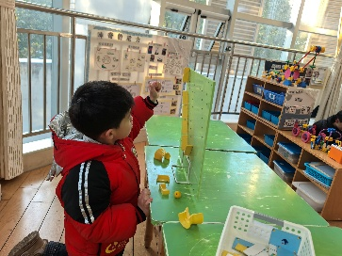 | 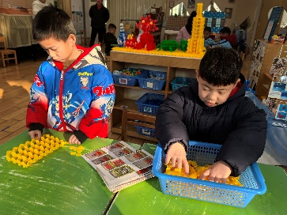 | 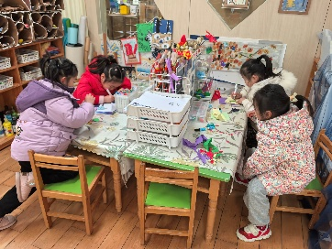
科探区：小球扑通 | 建构区：宫殿 | 美工区：绘画、折纸
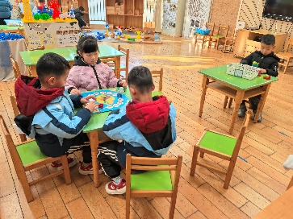 | 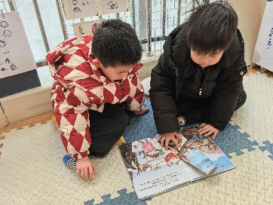 | 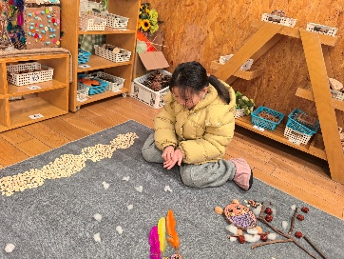
益智区：立体俄罗斯方块、虾兵蟹将 | 语言区：阅读绘本 | 自然材料区：下雪天
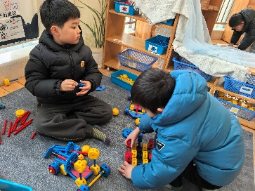 | 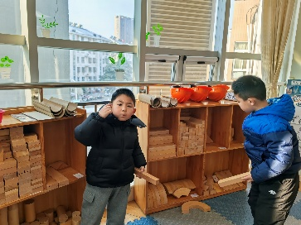
万能工匠区：汽车 | 建构区：坦克
集体活动篇：美术：冬天里的活动
本节绘画是一节自主命题绘画活动。俗话说：“生命在于运动”，进行适当的体育运动对促进人体健康有良好作用，而冬季运动还可锻炼人们的意志力。人们去滑雪、溜冰、冬泳，孩子们去跑步、跳绳、拍皮球、堆雪人、打雪仗。本节活动引导幼儿结合冬天的季节特征，充分加深幼儿对冬天的认识和了解，引导幼儿大胆勾画出在冬天时小朋友参加活动时的不同姿态。
在活动中，卢文汐、张雨歆、何安瑾、夏我杺、李若伊、黄铭宇、蔡铭泽、程梓轩、陈语垚、肖茗皓、孙明祺、范子期、季千予、衣佳欢、靳一哲、董奂廷、蔡铭豪、王兴诚、龚奕欣小朋友大胆勾画出冬天小朋友参加活动时的不同姿态，体验冬季活动带来的乐趣。
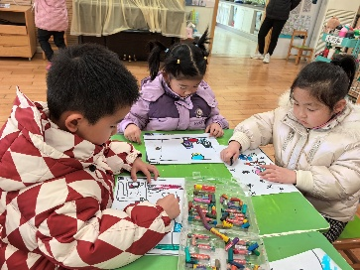 | 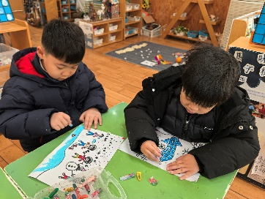 | 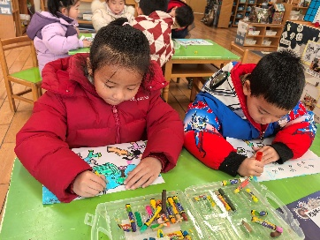
生活活动篇：
1.点心情况
今天的上午点心是牛奶、坚果拼盘、多样饼干，下午点心是鲜肉小馄饨、奶酪棒，水果是圣女果、甜橙。
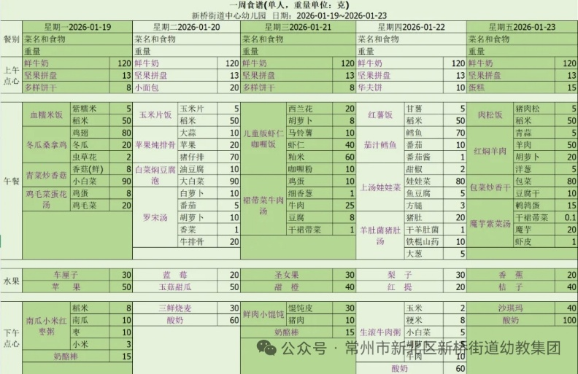
2.午餐情况
午餐是儿童版虾仁咖喱饭、裙带菜牛肉汤。孩子们现在能够预估自己的饭量，根据自己的情况调整盛饭，并且能够安静有序地吃完自己的饭菜。
3.午睡情况
大部分幼儿在12：50前能自主入睡，少数幼儿入睡较晚，需老师照看入睡。
家长寄语：
1.动态上的照片，仅作为老师观察时的随拍，并不是所有孩子的照片都会呈现，家长可重点关注孩子的各项能力发展情况。
2.近期天气寒冷，请给孩子做好保暖措施哦！

